На прошлой неделе в Центральном районе прошел первый этап городского конкурса детского творчества «Безопасность глазами детей» среди учащихся образовательных учреждений Центрального района. Данное мероприятие было организованно при взаимодействии районного отдела образования администрации с Отделом надзорной деятельности Центрального района, районными отделениями «Всероссийского добровольного пожарного общества» и «Пожарно-спасательного отряда противопожарной службы Санкт-Петербурга».
Победителями первого этапа конкурса стали:
- в номинации плакат 1 место заняла ученица 10 класса школы № 189 «Шанс» Бондарева София с работой «Безопасность глазами детей»
- в номинации «Декоративно-прикладное творчество» 1 место заняли ученица 4 класса школы № 181 Деревнина София с работой «МЧС спешит на помощь» и ученица 7 класса школы № 185 Коник Алина с работой «Пожарная безопасность», 2 место заняли ученик 3 класса школы (VIII вида) № 18 Лощинин Донат с работой «Лесной пожар. Берегите природу» и ученица 6 класса школы № 167 Сомкова Мария с работой «Смауг-злодей, но нам он не страшен. С пожарными мир всегда безопасен».
Всем участникам были вручены памятные дипломы. Организаторы мероприятия поздравили победителей и пожелали удачи на городском этапе конкурса.
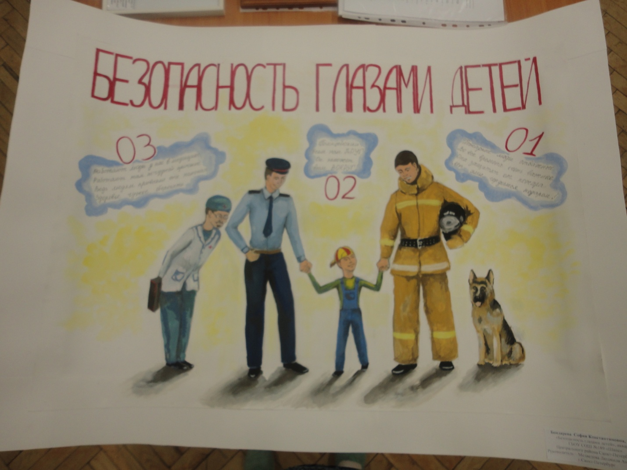

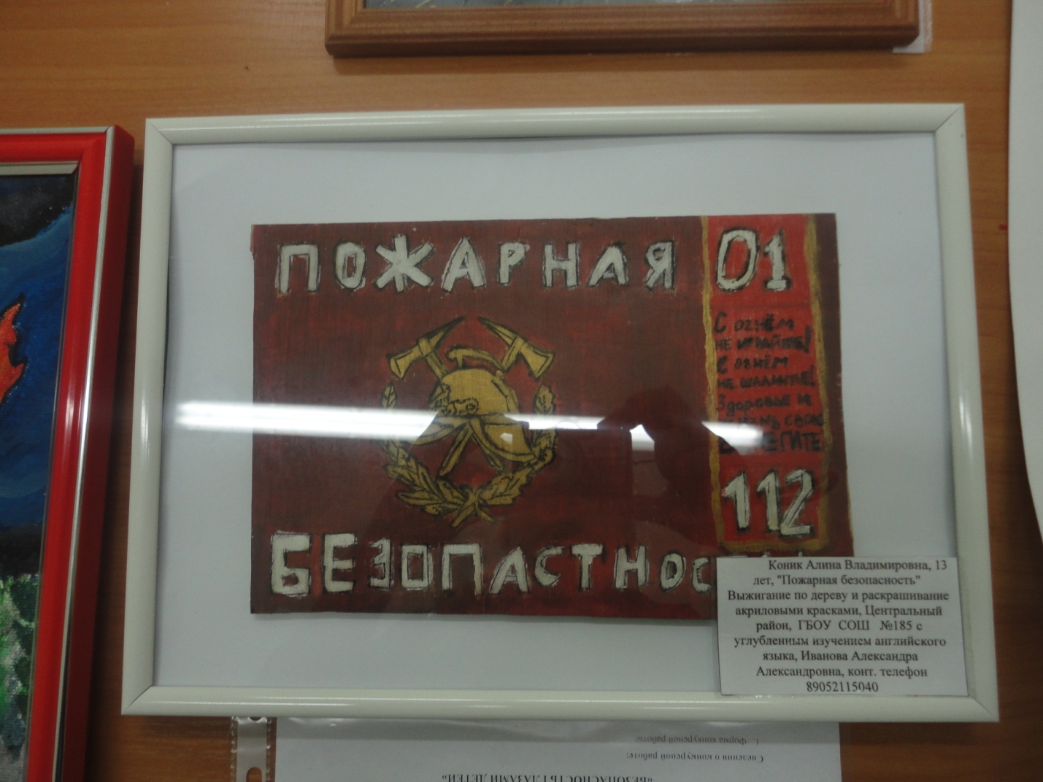

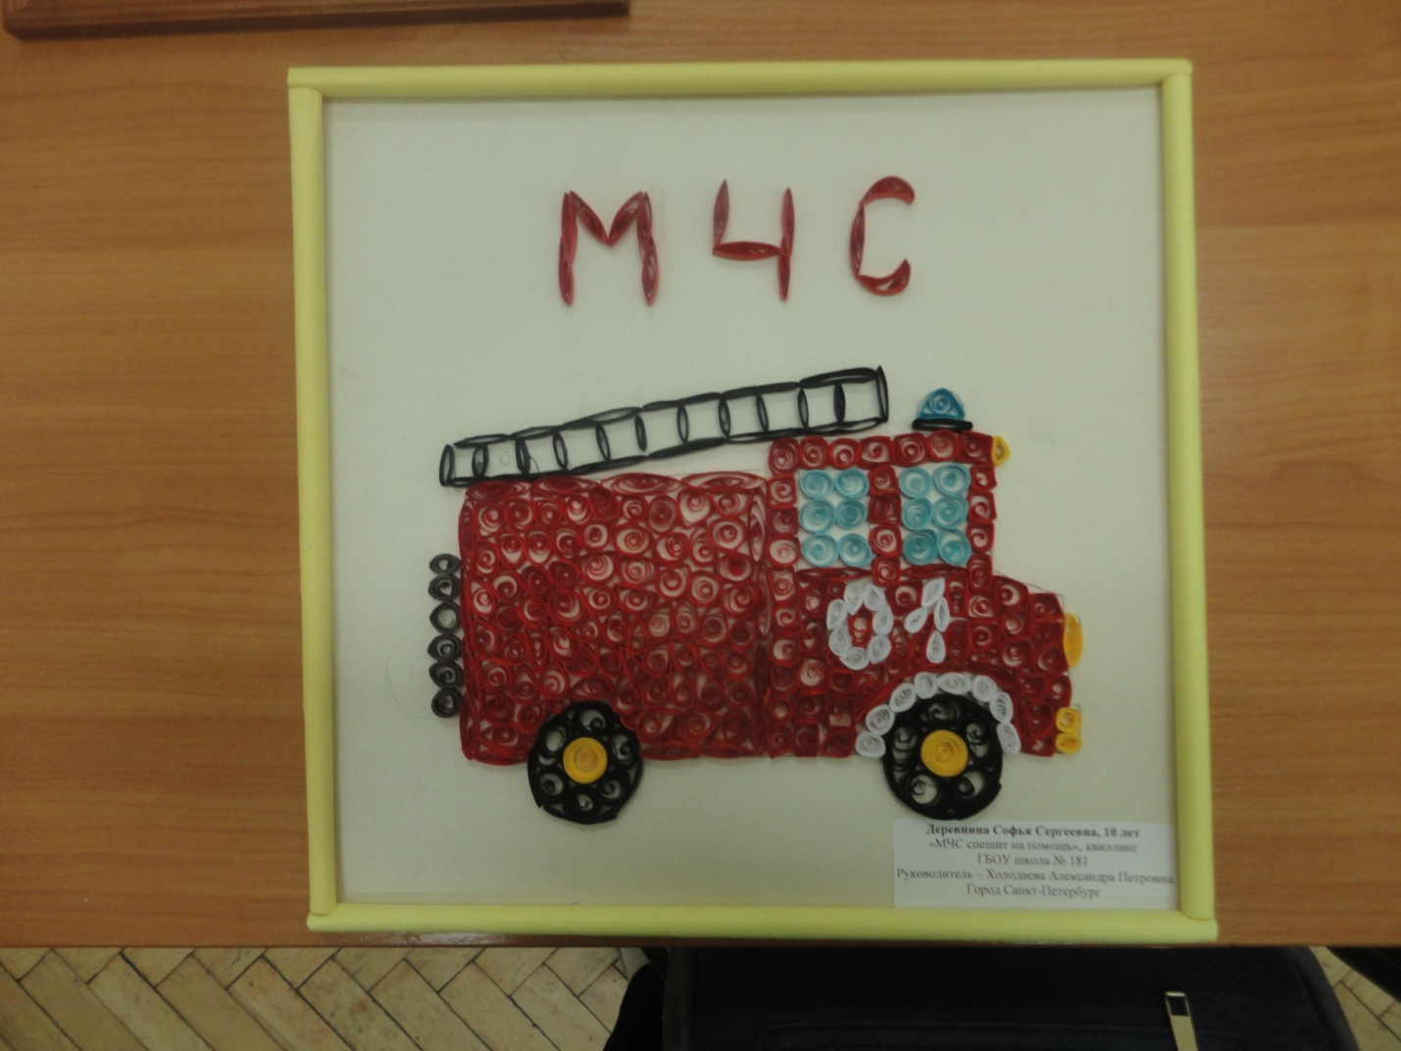

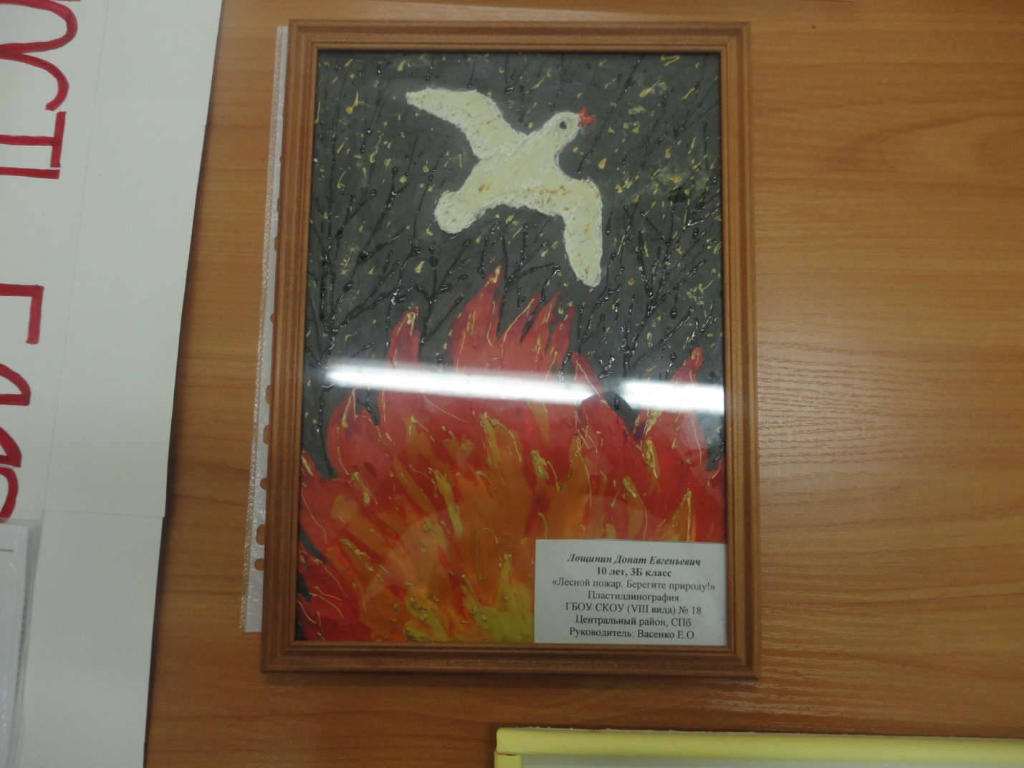

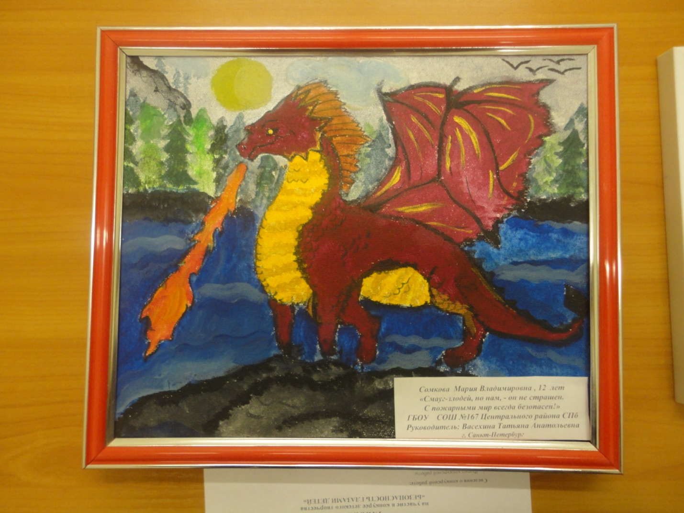
ОНД Центрального района
ГУ МЧС России по Санкт-Петербургу
04.03.2015г.

